Checklist art. 13 lid 1 en lid 2
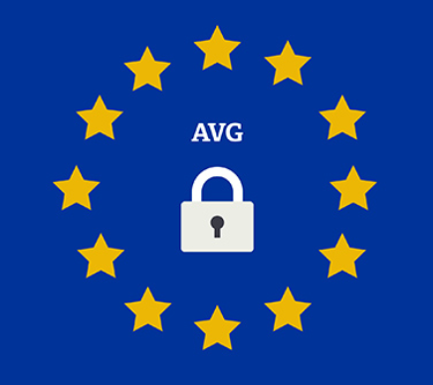
“Te verstrekken informatie bij het verzamelen van persoonsgegevens”
Controlelijst met huiswerktips voor ouders

Lid 1 informatieplicht wanneer persoonsgegevens bij betrokkene worden verzameld:
☐ identiteit en contactgegevens verwerkingsverantwoordelijke en van evt. vertegenwoordiger
☐ contactgegevens functionaris voor de gegevensbescherming
☐ verwerkingsdoelen
☐ grondslagen
☐ gerechtvaardigde belangen (wanneer de verwerking op deze grondslag gebaseerd is)
☐ ontvangers of categorieën van ontvangers van persoonsgegevens
☐ bij verstrekking aan derde landen/internationale organisaties:
☐ of er een adequaatheidsbesluit van de Commissie bestaat
☐ of er passende waarborgen zijn getroffen, welke en hoe te
raadplegen

Lid 2 aan betrokkene te verstrekken aanvullende informatie bij verkrijging van de persoonsgegevens:
☐ bewaartermijn, als dat niet mogelijk is dan de criteria voor het bepalen ervan
☐ het recht van betrokkene op inzage, rectificatie of verwijdering van persoonsgegevens of beperking van de verwerking van zijn/haar gegevens
☐ het recht van betrokkene
☐ op inzage, rectificatie of verwijdering van persoonsgegevens
☐ op beperking van de verwerking van zijn/haar persoonsgegevens
☐ op gegevensoverdraagbaarheid
☐ om gegeven toestemming altijd in te kunnen trekken
☐ om een klacht in te dienen over de verwerking bij de Autoriteit Persoonsgegevens
☐ of het verwerken van persoonsgegevens een wettelijke/contractuele verplichting is
☐ of het verwerken noodzakelijk is voor het uitvoeren/aangaan van een overeenkomst
☐ of de betrokkene verplicht de gegevens te verstrekken en wat de eventuele gevolgen zijn wanneer dit niet gebeurt
☐ of er sprake is van geautomatiseerde besluitvorming, zo ja:
☐ nuttige informatie over de logica waarop deze gebaseerd is
☐ het belang ervan
☐ de verwachte gevolgen voor de betrokkene

